**CARDIN S449 en S 486 H13**

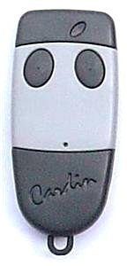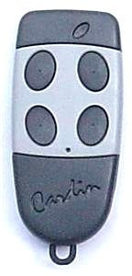

U kunt de Cardin handzender op 2 manieren programmeren:   
1. Met behulp van een reeds geprogrameerde handzender en 2. Rechtstreeks in de ontvanger.

**Met een reeds geprogrammeerde handzender**

1- u heeft hiervoor de nieuwe zender nodig en een reeds geprogrammeerde zender  
2- u dient zich hiervoor in de buurt van de ontvanger te bevinden (de ontvanger bevindt zich vaak in het kastje of in de buurt van de opener )  
3- druk op de verborgen knop van de reeds geprogrammeerde zender (deze bevindt zich achter het kleine gaatje in het midden aan de voorzijde) u kunt hiervoor een paperclip gebruiken. De ontvanger geeft nu een kort signaal.   
4- druk nu op een geprogrameerde toets van deze zender. De ontvanger geeft nu een lang signaal. U heeft nu 5 seconden de tijd om de nieuwe zender te programmeren  
5- drukt u nu op de te programmeren knop van de nieuwe zender. De ontvanger geeft nu 2 korte signalen. De handzender is nu geprogrammeerd.

U kunt meerdere handzenders na elkaar programmeren. Na 5 seconden ruststand geeft de ontvanger een lang signaal als teken dat de programmeerstand ten einde is.

**Programmeren in de ontvanger**

1- opent u de ontvanger  
2- druk op de knop “MEMO” in de ontvanger, het led-lampje gaat knipperen  
3- druk nu ook op de te programmeren knop van de nieuwe handzender  
4- het led-lampje gaat uit  
5- laat nu beide knoppen los, dus van de ontvanger en van de handzender  
6- het led-lampje gaat knipperen  
7- druk nu eenmaal op de knop van de handzender  
8- het ledlampje blijft branden  
9- laat de knop van de zender los; het led-lampje gaat uit en de nieuwe zender is geprogrammeerd.

**Ontvanger met een display**

1- Jumper 1 moet aangebracht zijn (fig 4-6a)

2- zoek met UP en Down (fig 6a) naar een vrije plaats

3- als er een punt bij het nummer staat in het display dan is deze bezet.

4- als je een vrij nummer hebt gevonden dan druk je op memo/del (fig. 6c) op het display verschijnt MEM

5- druk nu op de knop van de zender tot het teken op het display verschijnt van plaatje 6e of een al vastgelegde memoplaats

6- druk nu nogmaals op de knop van de zender om dit bevestigen. Er verschijnt nu een letter(fig 6f)

7- voor een nieuw kanaal/knop begin opnieuw bij het indrukken van memo/del

8- voor een nieuwe zender begin bij het zoeken naar een vrije plaats

www.handzenderservice.nl